Новочиркейская СОШ №1

Кизилюртовский район

Всероссийский конкурс «Моя малая родина: природа, культура, этнос»

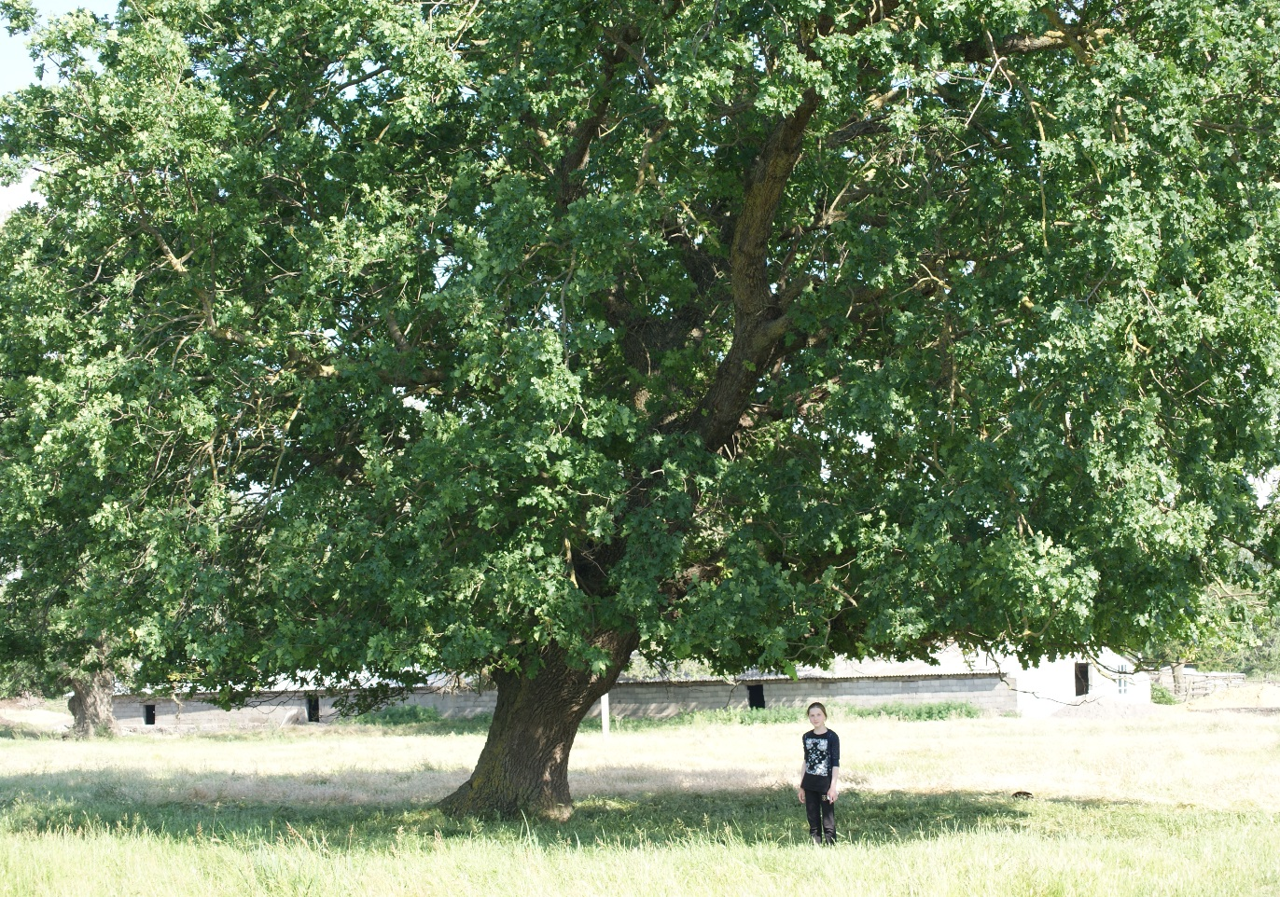Номинация «Живой символ малой родины»

Автор: ученица 10 класса

Асадулаева Марьям.

Руководитель: учитель родного языка и литературы Хайрулаева Мадина Дадаевна.

Паспорт серии: 82 02 882542,

ОУФМС России по РД в Кизилюртовском районе от 23.10.2010 г. 050-048

Адрес: с.Новый Чиркей Кизилюртовского района, ул. Первомайская 6 Тел. 8928 563 95 36

2018 год

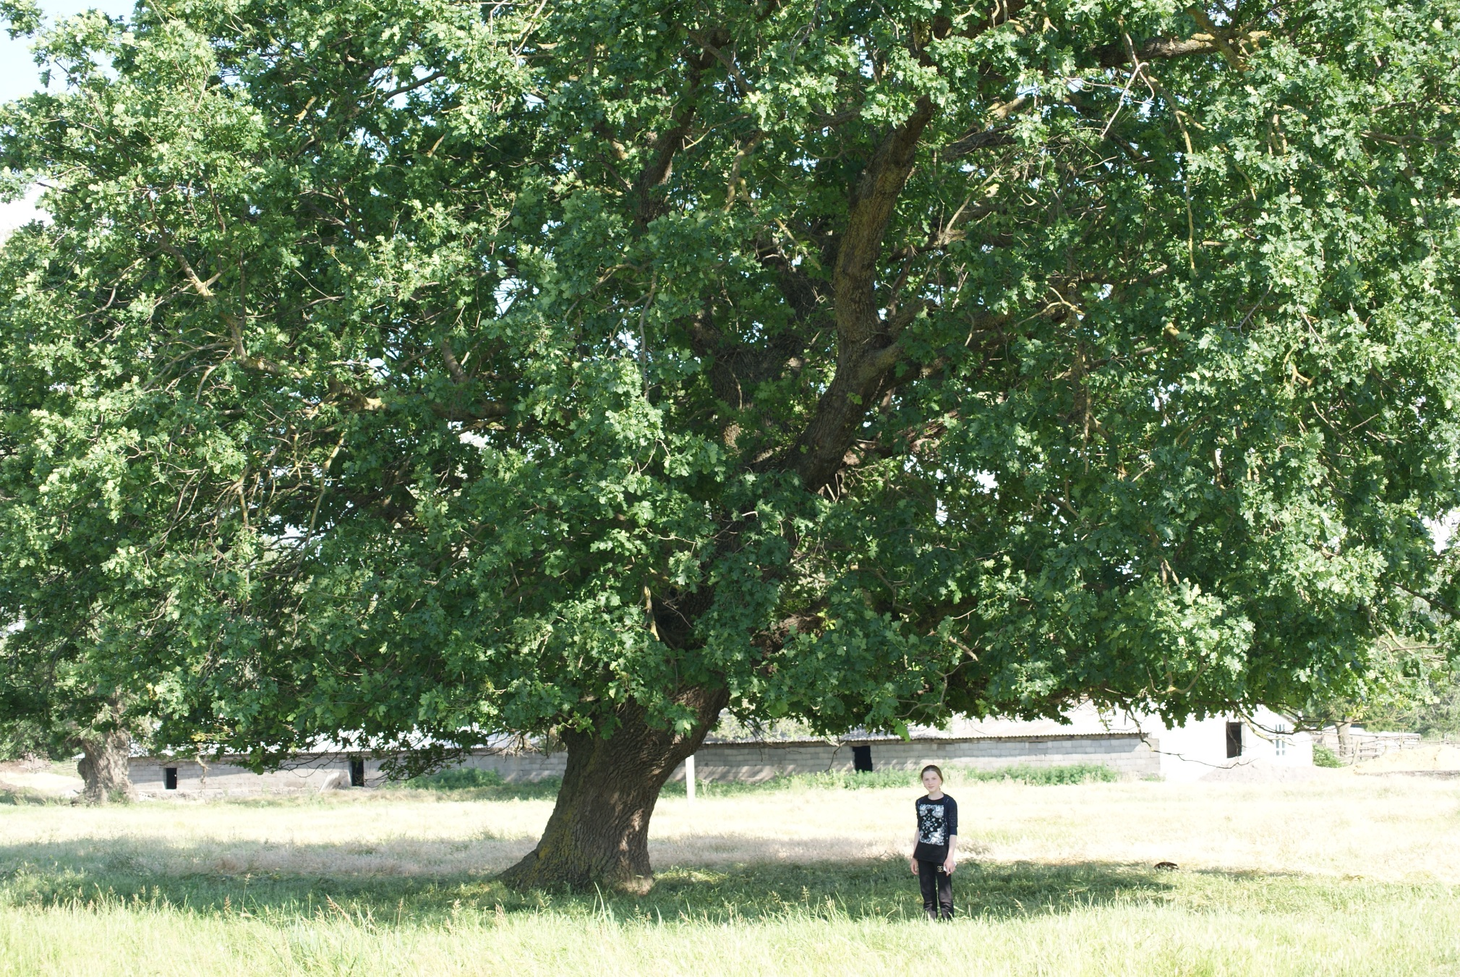

«Мои молодые друзья! Мы хозяева нашей природы, и она для нас кладовая солнца с великими сокровищами жизни. Мало того, чтобы сокровища эти охранять, их надо открывать и показывать. Для рыбы нужна чистая вода – будем охранять наши водоёмы. В лесах, степях, горах разные ценные животные – будем охранять леса, степи и горы. Рыбе - вода, птице – воздух, зверю – лес, степи и горы. А человеку нужна Родина. И охранять природу значит охранять Родину, »- так завещал нам замечательный русский писатель, певец русской природы М.М.Пришвин. И в самом деле, кто же, если не мы? Духовная культура каждого человека определяется тем, как он относится ко всему окружающему миру. А ведь все это создано матерью-землёй: каждая травинка, цветочек, кустик, дерево. И в каждом из них – своя красота. Земля моя, как же мне сохранить эту красоту?

На краю моего села, на небольшой поляне, Всевышний создал удивительную красоту: величавые дубы, а один из них гордится своей раскидистой кроной. «На море-океане, на острове Буяне стоит дуб зелёный», -так начинаются многие русские народные сказки. Это удивительное создание природы, выросшее из маленького желудя, привлекает внимание всех, кто приезжает сюда отдыхать. Наши учителя вместе с детьми каждый год проводят экскурсию к прекрасному живому символу моей малой Родины. Рядом течет приток реки Сулак, куда весной приплывает рыба на нерест: кутум, сазан, белый амур. На берегу речки старшие разжигают костер, где мы печем картошку. Незабываемые впечатления! И все это благодаря нашему красавцу – дубу. Сам А.С.Пушкин возвеличивал дуб среди всех других деревьев в поэме «Руслан и Людмила»: «У лукоморья дуб зеленый, златая цепь на дубе том…»

Говорят, что дуб живет очень долго: около 600 лет. Через века дуб хранит нашу историю. В старом учебнике географии Дагестана есть сведения ученых о том, что Прикаспийская низменность, на которой мы проживаем, 300 лет тому назад была дном Каспийского моря. Значит наш дуб живет здесь около трехсот лет и является свидетелем всех событий, произошедших вокруг. Не зря, наверное, с дубом-долгожителем и нам приятно жить. Пусть он очень старый, но как он сохранился на фоне Карагача, который растет вокруг него! В переводе от кумыкского языка «карагач» - это черный лес. Местность, где мы проживаем, принадлежала кумыкскому князю. В 1882 году капитан Пайзула Дациев из Чиркея купил эти земли до реки Сулак за 9000 рублей у Будайхана Капланова из Аксая. Об этом пишет автор исторической повести «Чиркей» Т.Ахмедзиявудинов. Старики говорят, что здесь до реки Сулак были кутаны, куда чиркейские пастухи перегоняли овец для зимовки. У нас мягкий климат. Значит в тени нашего красавца – дуба отдыхали прадеды наших дедов.

«Дуб» в древней греческой мифологии - покровитель деревьев, и это название произошло от имени нимф Дриад. Дуб встречается и в народных приметах: много желудей на дубе – к строгой зиме; шумит зимой дубравушка – к непогодушке.

Я надеюсь, что дуб проживет ещё очень долго и останется живым символом моей малой Родины, будет восхищать нас своей неповторимой красотой, спасать путников от знойной жары. Он, как старый дед, будет наблюдать за всем, что происходит вокруг него и хранить тайну истории много-много лет. А мы постараемся сохранить эту красоту. Не зря гласит русская пословица: «Что ни дуб, то тулуп, что ни сосенка, то избенка».

Хотя дуб растет на Присулакском заказнике (об этом рассказал нам лесник Рамазан), здесь нередко встречаются и браконьеры. Они рубят молодняк, ловят рыбу весной. Она же приплывает на нерест и заботится о потомстве! Однако, наказание от Всевышнего - самое суровое для них. В школе нас учат оберегать окружающий мир, заботиться о нем, но почему-то взрослые забывают о своих обещаниях и начитают рубить деревья, убивать зверей и птиц, загрязнять водоёмы. Человек с высокой духовно-нравственной культурой никогда не заставит плакать живое существо. Я уверена в этом. Хорошо, что мои одноклассники и мои соседи понимают меня.

Любовь к этой красоте и побудила меня написать сочинение. Вокруг нас очень много прекрасного, однако величавый дуб – ещё одно напоминание о вечности красоты природы. Пусть он живет и радует нас своей буйной красотой!

Давайте прислушаемся к голосу разума и напомним своим близким о долге человека перед матерью-землей! Тогда Всевышний будет доволен нами. Земля стонет от жестокости людей. А наш дуб гордо кивает нам своими ветвями. Может, он хочет нам сказать то же самое. Это частичка моей малой Родины, и я в ответе за него.